План Недели русского языка и литературы
с учащимися 5-11 классов школы

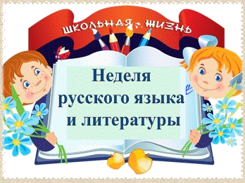

Дни недели | Мероприятия | Категория участников | Ответственные
Понедельник | «День грамотника». Проведение диктантов среди учащихся по параллелям | 5-11 классы | Учителя русского языка и литературы
Вторник | «По страницам словарей». Заочное путешествие в историю слова по словарям и справочникам (выпуск классных газет и тематических листовок) | 5-11 классы | Классные  пресс-центры
Среда | - «День театра». Конкурс классных театральных групп «По страницам книг»  - КВН для учащихся 5-7 классов | 8-11 классы  5-7 классы | Учителя русского языка и литературы
Четверг | Конкурс чтецов «Живая классика» | 5-7 классы | Учителя русского языка и литературы
Пятница | - Конкурс творческих работ «Проба пера»  - Творческая защита проектов по русскому языку и литературе | 8-9 классы  10-11 классы | Учителя русского языка и литературы
Суббота | Подведение итогов Недели русского языка и литературы, награждение победителей, призеров, участников мероприятий | 5-11 классы | Учителя русского языка и литературы

Во время проведения Недели русского языка и литературы запланированы следующие мероприятия:
- в школьной библиотеке проходит выставка книг, сочинений учащихся по разным темам, библиотечные уроки;
- открытые уроки учителей русского языка и литературы;
- в классах проходит смотр-конкурс на лучшую тетрадь по русскому языку.
К проведению Недели русского языка и литературы привлекаются работники Центральной библиотечной системы города.

Фролова В.И., учитель русского языка и литературы.

